Beim Dämmen die Garage nicht vergessen
Mehr Komfort, weniger Heizkosten

Die Garage ist heute oft mehr als „nur“ der Abstellraum für‘s Auto: Gerne wird sie als Werkstatt, Hobbyraum, Lagerraum oder gar Kellerersatz genutzt. In diesen Fällen lohnt es sich zu prüfen, ob der Raum als Teil des Wohnraums gedämmt ist oder gar nachträglich gedämmt werden sollte – eine fachgerechte Dämmung spart Heizenergie und trägt dazu bei, dass man sich wohlfühlt. Auch wenn die Garage einen empfindlichen und gleichzeitig wertvollen Oldtimer beherbergt, ergibt der Blick auf den Wärmehaushalt Sinn. Interessant wird die Sache zudem, wenn der eigene Wohnraum direkt über der Garage liegt – wenn die Räume durch mangelnde Dämmung von unten auskühlen, kann dies die gesamte Energiebilanz des Gebäudes stören.

Gesamtenergiebilanz des Hauses beachten
Eine weitere Überlegung ist die Frage, ob die Garage direkt mit dem Haus verbunden ist. Die angebaute Garage beugt dem Auskühlen der Gebäudewand und des dahinter befindlichen Wohnraums vor, an die sie angebaut ist. Dabei unterliegen Garagen, die in die thermische Gebäudehülle des Hauses integriert sind, gemeinsam mit diesem Haus der Energieeinsparverordnung (EnEV) von 2014. Die hier vorgeschriebenen Wärmedurchlasswerte gelten für das Dach, die Fassade inklusive der Türe und Fenster und auch für Fenster und Tore integrierter Garagen. Diese sind ebenfalls in gedämmter Ausführung erhältlich. Ein Austausch eines hochgedämmten Garagentores ermöglicht maximale Energie-Effizienz und bestmögliche Sicherheit.

Ausstattungskriterien des Garagentores beachten
„Wenn die Garage in die thermische Gebäudehülle integriert ist, ergibt ein gedämmtes Tor großen Sinn“, weiß André Weyer, Produktmanager bei Novoferm, www.novoferm.de. Gerade bei einem Premium-Plus-Sektionaltor ist daher die Kombination von höchster Qualität, größtem Komfort, maximaler Energieeffizienz und bestmöglicher Sicherheit ein großer Pluspunkt. So ist zudem eine besonders hohe Wärme- und Schalldämmung erreichbar. „Beliebt sind bei den iso 70-gedämmten Toren außerdem der geschmeidige Torlauf durch kugelgelagerte Tandemlaufrollen für minimierte Torgeräusche sowie die flüsterleisen Garagentor-Antriebe – diese Details
sorgen dafür, dass die Garage als zusätzlicher Raum aufgewertet wird“, erklärt Weyer. Die besonders hohe Wärme- und Schalldämmung wird durch eine Gesamt-Sektionsdicke von 70 Millimetern erreicht. Zusätzliche Dichtungen zwischen den Sektionen, eine doppelte Bodendichtung und auf Wunsch Fenstervarianten und Lichtöffnungen in 3-facher Verglasung runden die gedämmte Garage als attraktiven Raum ab. www.novoferm.de

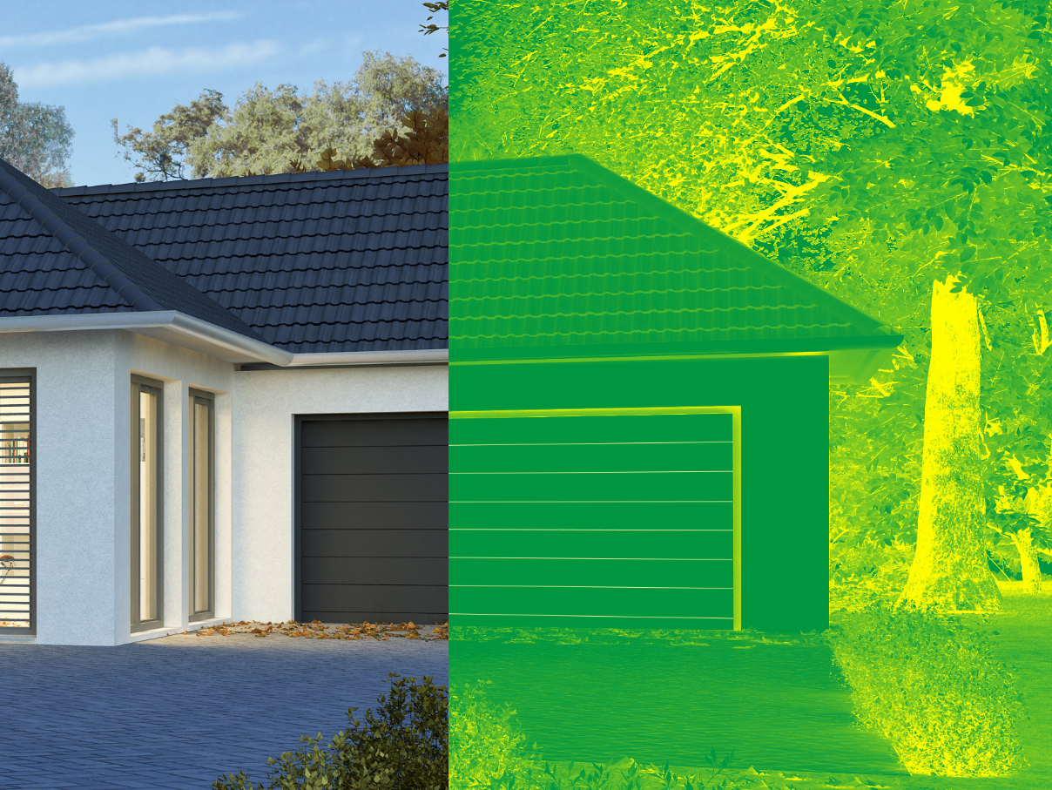
Das Sektionaltor iso 70 Premium Plus erreicht mit einem U-Wert von
0,9 W/m² K (Beispiel-Torgröße 5.000 x 2.125 mm in Verbindung mit
einem Thermo-Zargen-Set) die maximale Energieeffizienz.
Foto: KB3 / stock.adobe.com / Novoferm
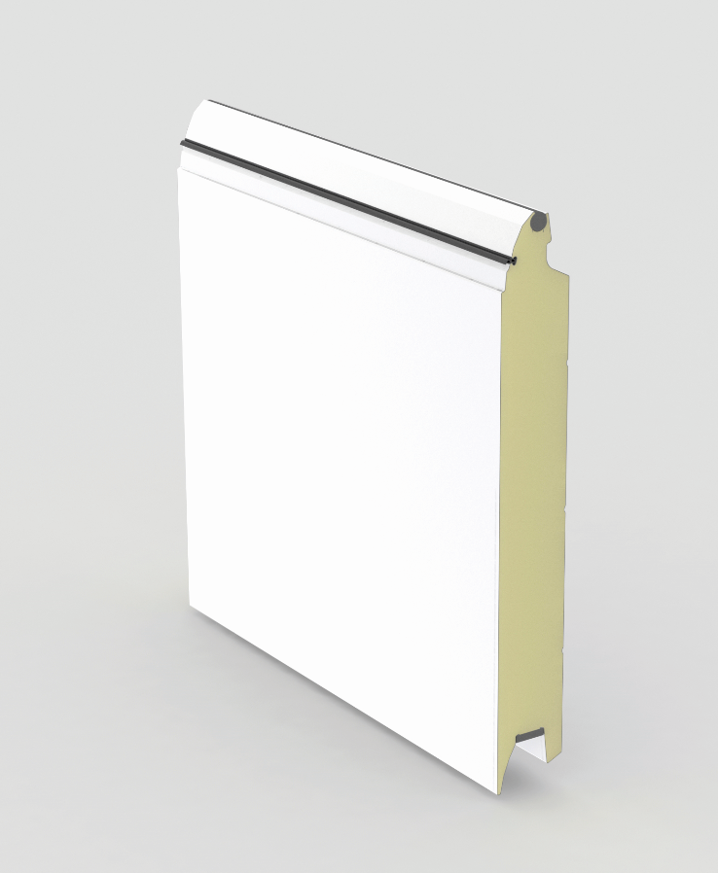
Das Sektionaltor iso 70 Premium Plus liefert mit thermisch getrennten Sektionen mit PUR-Hartschaumkern und zusätzlichen Dichtungen zwischen den Sektionen das Extra an Wärmedämmung.
Foto: Novoferm

Pressekontakt
Novoferm Vertriebs GmbH
Heike Verbeek
Schüttensteiner Straße 26
46419 Isselburg (Werth)

Tel. (0 28 50) 9 10 -4 35
heike.verbeek@novoferm.de
www.novoferm.de

> Abdruck frei – Beleg erbeten – Fotos: bitte Bildnachweise beachten<

